Maison de l’Etudiant Marta Pan

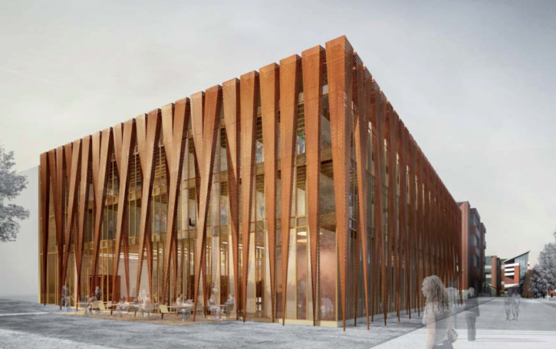
Accessibilité aux personnes à mobilité réduite

DOSSIER TECHNIQUE « Espace Culture »

Salle de représentation « Maison de l’étudiant »
1 – allée de l’Astronomie
78280 – GUYANCOURT
01-39-25-50-49

Horaires d’ouverture
Du lundi au vendredi de 8h00 à 20h00

Horaires spécifiques
Voir avec la direction

Sylvie GUESDON – Direction
01-39-25-53-60 /06-74-80-48-63

INFORMATIONS GENERALES
Type et Catégorie :
La Maison De l’Etudiant est un ERP de type W de 3ème catégorie avec des espaces de type L (Salle de spectacle) et N.
Merci de respecter la réglementation concernant ce type d’établissement.
Hauteur sous plafond :
Le faux plafond est composé de panneaux étanches acoustique isolés et inclinés qui varient de 2.62m à 3.90m
Accès salle pour la livraison des décors:
Quai de déchargement (voir plan joint)
INFOS SALLE :
        - 1 écran
        - 1 vidéo projecteur avec prise HDMI
        - Loges hommes
          - Miroir – éclairage – lavabo - chaises
        - Loges femmes
          - Miroir – éclairage – lavabo - chaises
        - 1 scène
        - 12 tables rondes pour disposition forme « cabaret » ou autre
        - 91 chaises velours bordeaux fixables entre-elles pour la sécurité peuvent être disposées en alignement sur 7 rangées de 12 chaises + 1 rangée de 6 chaises avec 4 places pour les personnes à mobilité réduite

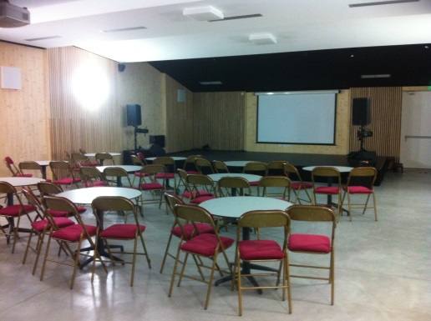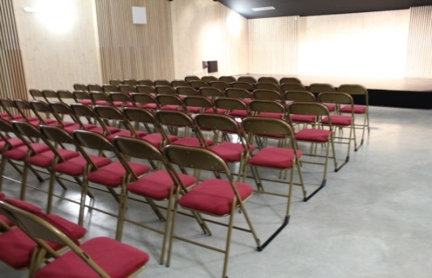

INFOS SCENE : (voir plan joint)
Plateau :
Praticable de 40 cm de haut avec une ouverture de 7m / 4m de profondeur le tout recouvert d’un tapis de danse noir. Type de fond de scène, mur en bois clair avec écran, plateau accessible par 1 marche

Régie Fixe
(Commande en régie)
Son
Diffusion type conférence et projection :
Amplificateur :
Apart Champ 3D
(367 W sous 4 Ohm pour les têtes)
(1340 w sous 2Ohm pour le caisson de basse)
Haut-Parleur :
4 Apart Mask 4-BL PAAR 70W
1 Apart Sub 2400 300W
Console :
Majorcom 10 entrées 2 sorties PP 10X2
Lecteurs :
Majorcom Lecteur carte SD LN16M
Majorcom Lecteur CD/USB
Micros :
2 HF Sennheiser XS series

FICHE TECHNIQUE LUMIERE
Pupitre :
ETC ColorSource 20
Projecteurs :
Face :
4 PC Eurolite LED THA40PC Blanc 3000 K 7°- 39°
Contre :
4 PC Eurolite LED THA 60PC RGBW 7°- 39°
Pupitre de commande éclairage salle de représentation :
Les appareils d’éclairages implantés dans la salle de représentation sont sur gradateurs et commandés par des potentiomètres avec voyant de signalisation situé en face du pupitre.
Marque : RVE ou équivalent
Type : BB6
Quantité : 1
Localisation : local régie
La salle d’espace de représentation est commandée depuis le pupitre de commande sur 6 circuits différents :
- Circuit 1 – type G
- Circuit 2 – type G
- Circuit 3 – type G
- Circuit 4 – type j
- Circuit 5 – type j
- Circuit 6 – type j
Nota : tous les circuits sont commandés depuis des graduateurs en 0 + 10 Volts et en numérique situé dans le tableau électrique (T.D.C.) de la marque R.V.E. ou équivalent.
VIDEO
Vidéo Projecteur Fixe :
Viviteck DH976WT Full HD 15 000 : 1 4 800 Lumens
Ecran Fixe : 280 / 210 CM avec télécommande.

Equipement spectacle
(Installation possible en salle)
Son
Façade :
Système amplifié Electro Voice de 12 pouces pour les têtes et 18 pouces pour les subwoofer.
Retour :
2 hauts parleurs amplifiés de 12 pouces.
StageBox :
Boitier de scène de 16 In/4 Out (Façade et retours)
Console :
Yamaha MGP12X (12 canaux, 6 entrées niveau micro ou ligne (XLR ou jack), 2 entrées micro mono ligne stéréo, 2 entrées ligne stéréo, 2 départs d'auxiliaires, 2 sections d'effets intégrées, Compresseur sur entrées 1 à 4, 6 inserts)
Micros :
3 Shure SM58
3 Sennheiser HF (Système sans fil)
Pieds :
3 pieds avec perche K&M
Câblage :
1 mini jack TRS de 3m sorti 2 RCA (Câble ordinateur / téléphone portable)
1 mini jack TRS de 3m sorti 2 XLR (câble Ordinateur / téléphone portable)
XLR (micro) 10 m x 3
XLR (micro) 5 m x 5
1 Jack TRS de 6m sorti XLR
INSTRUMENTS ET MATERIELS
1 piano électronique
6 pupitres

